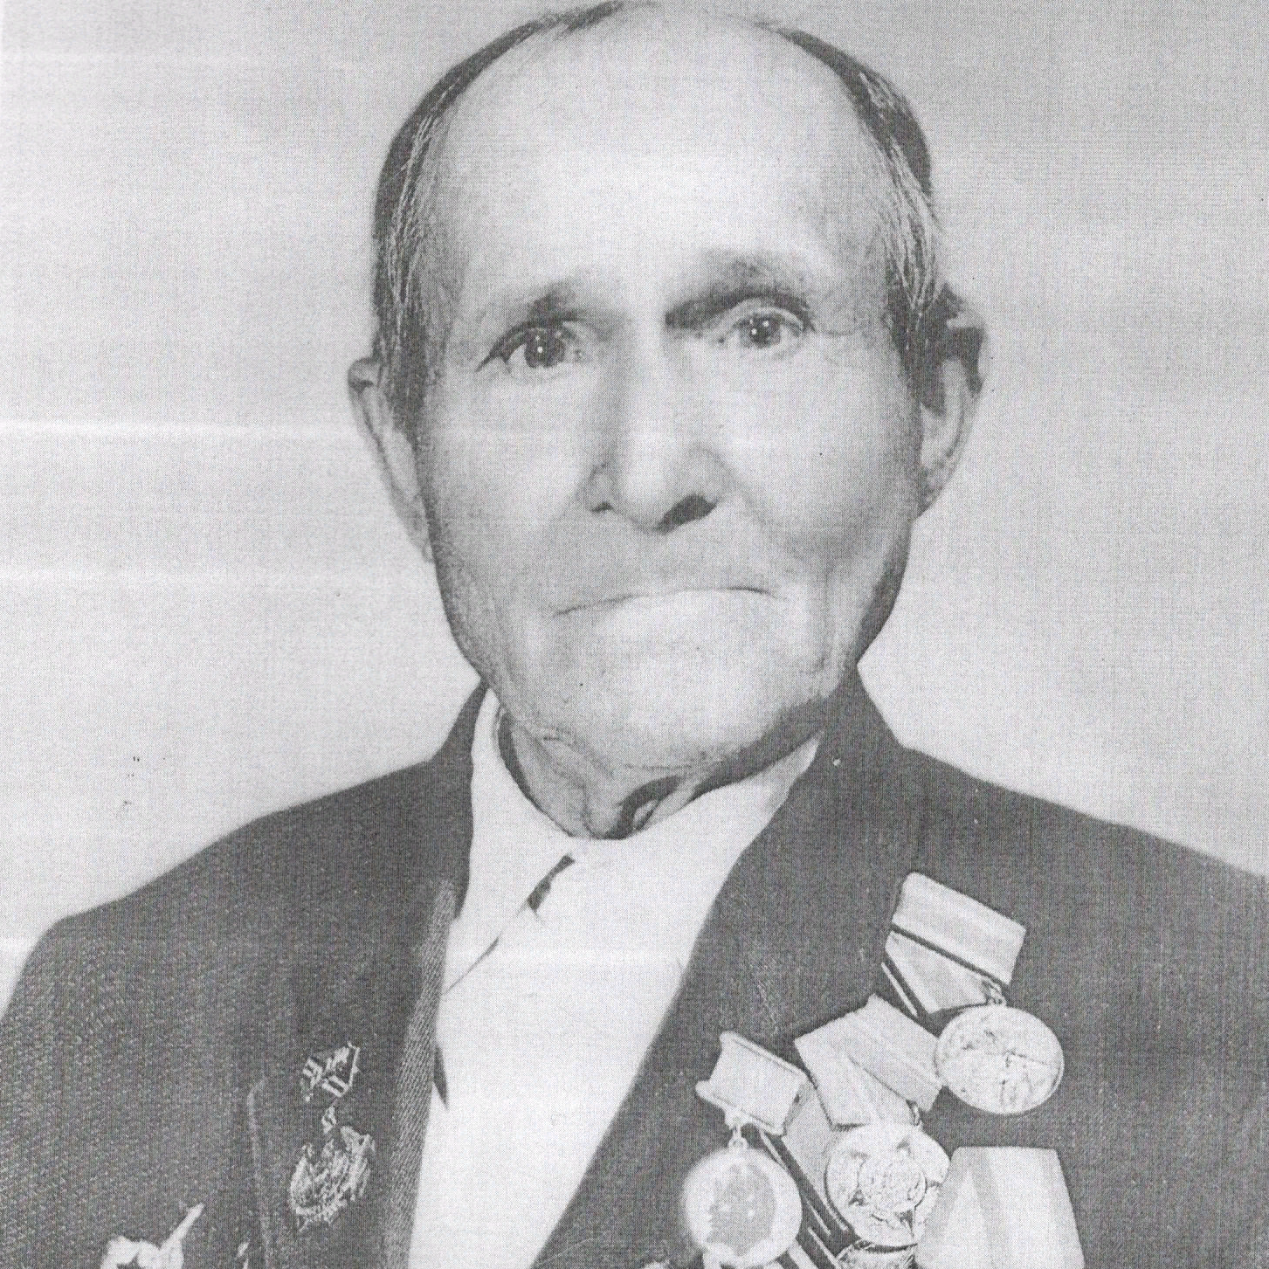

Карадашевский
Иван Григорьевич
(1898-1983)

